ЛАБОРАТОРНАЯ 16.

1. **На каких элементах строятся управляемые выпрямители?**

**Управляемым называется выпрямитель**, в котором выходное напряжение может регулироваться при неизменном напряжении на второй обмотке силового трансформатора. Основной элемент – **управляемый вентиль**, который представляет собой ионный или электронный прибор. **Управляемый вентиль – тиристор**. **Тиристор** – это четырехслойный полупроводниковый прибор.

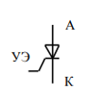А-анод, К-катод, УЭ – управляющий электрод

**Простейшая схема тиристора** включает: силовой трансформатор с выходным напряжением, управляемый вентиль, источник управляющего напряжения, сглаживающий фильтр.

____________________________________________________________

1. **Поясните устройство и принцип действия тиристора**

**Тиристор** – это четырехслойный полупроводниковый прибор. Особенность его работы заключается в том, что при положительном напряжении на аноде (А) по отношению к катоду (К) он начинает проводить ток при подаче на управляемый электрод (УЭ) положительного потенциала или импульса относительно катода.

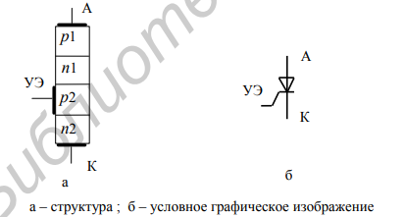

**Статические вольт-амперные характеристики тиристора**:

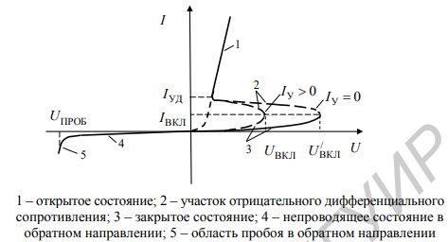

**При открытом состоянии тиристора** прямой ток через него ограничивается сопротивлением нагрузки. Закрывается тиристор при уменьшении тока до значения, меньшего тока удержания IУД

Напряжение включения тиристора UВКЛ зависит от тока управления IУ в управляющем электроде (чем больше ток управления, тем меньше напряжение включения). При номинальном токе управления UВКЛ=1В.

Тиристор можно привести в открытое состояние, не воздействуя на управляющий электрод (IУ=0). Для этого надо увеличить приложенное к нему прямое напряжение до критического значения U**΄**ВКЛ. Тиристор может перейти в открытое состояние и при меньшем значении напряжения, чем U**΄**ВКЛ, если скорость нарастания входного напряжения достаточно высока. Однако такое включение нежелательно, тиристоры нормально работают при входном синусоидальном напряжении, скорость нарастания – несколько сотен вольт в миллисекунду.

____________________________________________________________

1. **Назовите основные параметры тиристоров**

**Основные статистические параметры тиристора:**

* **UВКЛ** – напряжение включения (точка перегиба на вольт-амперной характеристике)
* **IВКЛ** – ток включения (минимальная величина анодного тока, необходимого для перехода тиристора в открытое состояние)
* **UНОМ** – номинальное напряжение (максимальное напряжение, когда тиристор может длительно работать в закрытом состоянии. UНОМ=(0,6…0,7 UВКЛ))
* **IУД –** ток удержания (минимальный анодный ток, который необходим для поддержания тиристора в открытом состоянии (при меньшем значении тика тиристор переходит в запертое состояние)
* **UОБР НОМ –** номинальное обратное напряжение (максимальное обратное напряжение, когда тиристор может длительное время работать без разрушения)
* **U΄ВКЛ** – прямое напряжение включения (критическое напряжение, при котором тиристор, имеющий предельную температуру корпуса перехо-дит в открытое состояние при отсутствии тока управляющего электрода)

**Временные параметры:**

* **время включения** (0,1…5мкс)
* **время восстановления закрытого состояния тиристора** (1…20мкс)

**_____________________________________________________________**

1. **Как работает простейший управляемый выпрямитель?**

**Управляемым называется выпрямитель**, в котором выходное напряжение может регулироваться при неизменном напряжении на второй обмотке силового трансформатора.

Схема однофазного однополупериодного выпрямителя на тиристоре:

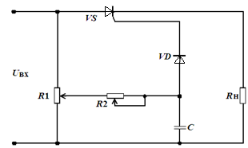

Управление напряжением на выходе такой схемы сводится к управлению во времени моментом отпирания тиристора. Это осуществляется за счет сдвига фаз между анодным напряжением и напряжением, подаваемым на управляющий электрод тиристора. Такой сдвиг называют углом управления и обозначают α, а способ управления называют фазовым.

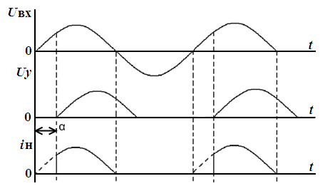

Временные диаграммы входного напряжения *U*вх, напряжения управления *U*у и тока на нагрузке *i*н

Управление величиной α осуществляют с помощью фазовращаю-щей *R*2*C*-цепи, которая позволяет изменить угол управления от 0 до 180. При этом значение выпрямленного напряжения может изменяться от наибольшего его значения до нуля (для α = 0 – 90 значение выпрямленного напряжения изменяется от наибольшего значения до его половины).  Резистором *R*1 изменяют напряжение, подаваемое на управляющий электрод тиристора. Диод *VD*1 обеспечивает подачу на управляющий электрод положительных импульсов.

Оптимальной формой управляющих сигналов является короткий импульс с крутым фронтом, который обеспечивает четкое отпирание тиристора. Для формирования таких импульсов и их сдвига во времени используются импульсно-фазовые системы управления.

____________________________________________________________

1. **Какие методы управления управляемыми выпрямителями вы знаете?**

Изменять выходное напряжение в тиристорных управляемых выпрямителях можно следующими способами:

1. в зависимости от величины сигнала постоянного тока изменяется угол включения вентиля и меняется среднее значение выпрямленного тока и напряжения на нагрузке. Такой **способ управления называется амплитудным.**
2. На управляющий электрод подается переменное напряжение с углом запаздывания α по отношению к напряжению на аноде тиристора. В маломощных выпрямителях для этой цели применяются емкостные и индуктивные фазовращатели. Схема **емкостного фазовращателя** и векторная диаграмма:

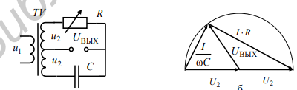

Сдвиг фазы выходного напряжения относительно напряжения на вторичной обмотке в трансформаторе достигается изменением сопротивления R.

1. При **импульсном управлении** на управляющий электрод подаются импульсы с крутым передним фронтом, сдвинутые по времени относительно напряжения на аноде. Исключается неоднозначность установки угла регулирования, которая может иметь место при синусоидальных управляющих сигналах. Схема формирователя импульсов управления и временные диаграммы:

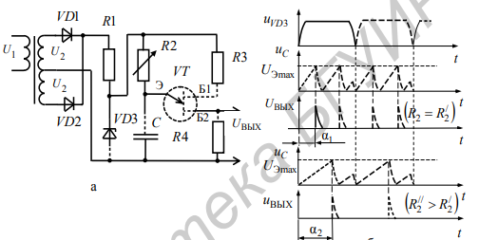

Формирователь импульсов представляет собой: релаксационный генератор (однопереходной транзистор, который имеет три вывода: эмиттер (Э), базу 1 (Б1), базу 2 (Б2). При напряжении на эмиттере, меньшем некоторой максимальной величины , переход эмиттер-база 1 смещен в обратном направлении и транзистор VT закрыт.

При появлении напряжения на стабилитроне VD3 (играет роль питающего и синхронизирующего напряжения), конденсатор С начинает заряжаться через резистор R2. Как только напряжение на эмиттере достигнет  , транзистор VT открывается и конденсатор С разряжается на сопротивление R4, с которого снимаются импульсы управления. Когда ток эмиттера IЭ уменьшится до значения IЭ ВЫКЛ, переход транзистора закрывается. Далее цикл повторяется.

Резистор R3 защищает однопереходный транзистор от перенапряжения и стабилизирует его работу при колебаниях температуры окружающей среды.

Постоянная времени заряда конденсатора С зависит от сопротивления резистора R2 (изменяя это значение, можно регулировать угол сдвига α импульсов управления по отношению к напряжению на аноде тиристоров).

Недостаток импульсного управления: за время действия управляющего сигнала ток анода тиристора должен превысить значение тока удержания IУД, иначе после окончания импульса управления тиристор закроется. При индуктивной нагрузке выполнить это условие проблематично.

_____________________________________________________________

Управляемые выпрямители по многофазной схеме. Рассмотрим работу двухтактного управляемого выпрямителя для однофазной сети.

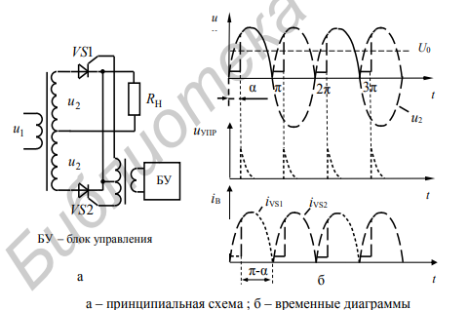

Если между напряжениями управляющего электрода и анода каждого тиристора **нет сдвига фаз, то схема действует как неуправляемая**: ток протекает через каждый тиристор и нагрузку в течение половины периода выпрямляемого напряжения. При сдвиге фаз – ток протекает через каждый тиристор в течение условного времени π-α. Форма кривых тока и напряжения для этого режима времени работы показана на рис.б).

Угол регулирования может меняться в пределах 0- π. Постоянные составляющие тока и напряжения на нагрузке:





_____________________________________________________________

**7. Что такое регулировочная характеристика выпрямителя?**

**Регулировочная характеристика выпрямителя** – зависимость нормированного напряжения , от угла αрегулирования.

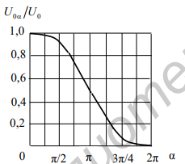

_____________________________________________________________

**8. Какие вы знаете режимы работы управляемого выпрямителя при работе на нагрузку с индуктивной реакцией?**

При работе управляемого выпрямителя на нагрузку с индуктивной реакцией возможны **2 режима работы**:

* **Режим непрерывного тока**
* **Режим прерывистого тока**, когда ток в нагрузке имеет импульсный характер.

**В режиме непрерывного тока** цепи нагрузки энергии, накопленной в индуктивности, достаточно для поддержания тока до момента включения второго вентиля выпрямителя, и ток протекает в некоторой части периода даже при отрицательном напряжении на аноде.

 

**Режим прерывистого тока** возникает при выполнении условия:

 

*Недостаток данного режима*: так как импульсы анодного тока смещены относительно анодного напряжения тиристора на угол регулирования α, тиристорный выпрямитель потребляет из сети помимо активного и реактивный ток.

_____________________________________________________________

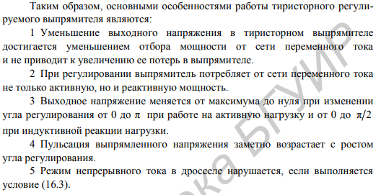





**9. При каких условиях режим непрерывного тока в дросселе нарушается?**

Режим непрерывного тока в дросселе нарушается, если выполняется условие:  